**[NOX] 로딩이미지 및 ToolTip시스템**



작성자: 김택훈

작성자: 김택훈

작성일: 2015 06 11

Ver.버전: 1.00

# Revision

|  |  |  |  |
| --- | --- | --- | --- |
| 날짜 | 작업내용 | 작업자 | Version |
| 2016.08.19 | 로딩이미지 구성 및 툴팁 시스템 설계 | 김택훈 | 1.0 |
|  |  |  |  |
|  |  |  |  |

목차

Revision 0

1. 로딩 이미지 및 툴팁 시스템 개요 2

1.1 의의 2

1.2 목적 2

2. 로딩 이미지 종류 및 구성 2

2.1 로딩 이미지 구성 2

2.2 로딩 이미지 종류 별 설명 3

3. 툴팁 종류 및 구성 4

3.1 툴팁 구성 4

3.2 툴팁 종류 별 설명 4

4. 로딩 Page 구성 5

4.1 로딩 Page 구성 종류 및 위치 5

5. 로딩 이미지 및 툴팁 관련 UI 6

5.1 아이템 등급 관련 로딩 이미지 UI 6

5.2 장비 합성 관련 로딩 이미지 UI 7

5.3 장비 승급 관련 로딩 이미지 UI 8

5.4 전투 모드 관련 로딩 이미지 UI 9

5.5 연계 스킬 관련 로딩 이미지 UI 10

6. 툴팁 Data Table 11

6.1 TextInfo : TextRandomToolTip Data Table 11

# 로딩 이미지 및 툴팁 시스템 개요

## 의의

로딩 이미지 화면에 필요한 게임 정보를 노출하고 로딩 화면에 포함될 ToolTip (힌트) 를 제공하는 구조를 설계한다.

로딩 시 화면 이미지와 ToolTip 을 랜덤으로 나타나도록 설계하고 규칙을 정립.

## 목적

게임을 진행할 때 지속적으로 플레이어들이 로딩 화면에서 주요 정보들을 이미지와 Tool Tip 으로 확인할 수 있도록 고려한 시스템을 설계하고 관련된 Data Table의 연동을 구체화 시키는데 중점을 둔다.

# 로딩 이미지 종류 및 구성

## 로딩 이미지 구성

1. 로딩 이미지는 게임 플레이 시 로딩화면에 노출되는 이미지이다.
2. 로딩 이미지는 최소 5 종류이상으로 구성하여 로딩 시 관련 이미지를 랜덤하게 노출시킨다.
3. 지속적인 업데이트와 함께 로딩 이미지 역시 다양한 정보 제공을 위하여 교체 또는 확장을 시킨다.
4. 로딩 이미지는 UIMain >> EodUILoading >> Main >> MapLoadingBack 의 BackGround 구성을 랜덤으로 등록 랜덤 처리구성을 한다.

## 로딩 이미지 종류 별 설명

1. **로딩 이미지는 게임 내 주요 정보를 포함한 이미지**이다.
2. 다음 아래 표에서 각 로딩 이미지 종류 별 설명을 참고한다.
3. 초기 제공 로딩 이미지는 5종으로 로딩 이미지를 제공한다.
4. 개발 상황에 따라 로딩 이미지의 우선순위 및 설정은 변경이 될 수 있다.

[ 5. 로딩 이미지 및 툴팁 관련 UI 참고 ]

|  |  |  |
| --- | --- | --- |
| 로딩 이미지 이름 | 순번 | 로딩 이미지 설명 |
| 아이템 등급 | **1** | **게임 내 아이템 등급에 대한 설명.** |
| 장비 합성 | **2** | **게임 내 장비 아이템의 합성 방법 설명** |
| 장비 승급 | **3** | **게임 내 장비 아이템의 승급 방법 설명** |
| 전투 모드 | **4** | **인 게임에서의 전투 모드 변경 정보 설명** |
| 연계 스킬 | **5** | **인 게임에서의 전투 시 연계 스킬 정보 설명** |
| 매트릭스 모드 | **6** | **인 게임에서의 전투 시 매트릭스 모드 정보 설명** |
| 업데이트 1 | **미정** |  |
| 업데이트 2 | **미정** |  |

# 툴팁 종류 및 구성

## 툴팁 구성

1. 툴팁은 게임 플레이 시 로딩화면에 노출되는 Text 정보이다.
2. 툴팁은 최소 20 종류이상으로 구성하여 로딩 시 관련 Text 정보를 랜덤하게 노출시킨다.
3. 지속적인 업데이트와 함께 툴팁 역시 다양한 정보 제공을 위하여 확장을 시킨다.
4. 툴팁 Text는 TextInfo 의 TextRandomToolTip 의 리스트 구성을 하고 랜덤으로 처리한다.

## 툴팁 종류 별 설명

1. 툴팁에 대한 테이블 **TextInfo 테이블의 TextRamdomToolTip 시트 테이블 참고**.
2. **툴팁은 게임 내 주요 정보를 포함한 Text**이다.
3. 초기 제공 툴팁은 20종으로 로딩 화면에서 Text를 제공한다.
4. 개발 상황에 따라 툴팁의 종류 및 설정은 변경이 될 수 있다.

# 로딩 Page 구성

## 로딩 Page 구성 종류 및 위치

|  |  |  |
| --- | --- | --- |
| 번호 | 로딩 화면 구성 종류 | 설명 |
| 1 | **Explain Text [or Info Image]** | **로딩 화면 주제 연관 설명** |
| 2 | **Title Image** | **로딩 화면 주제 연관 이미지** |
| 3 | **Tool Tip(Hint) Text** | **게임 관련 정보 힌트 설명..** |
| 4 | **Loading Bar Image** | **로딩 바** |

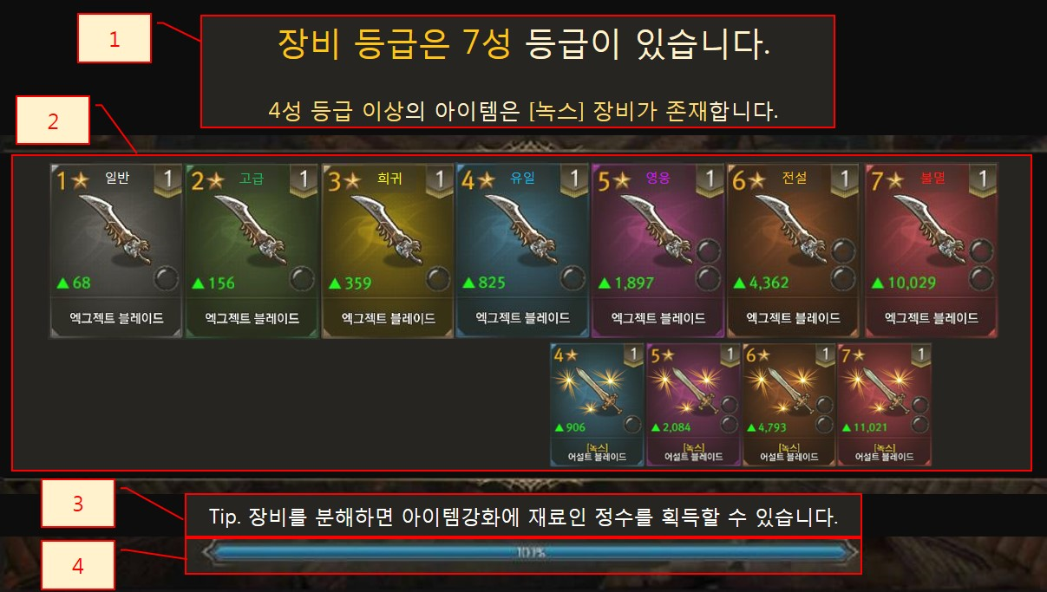

# 로딩 이미지 및 툴팁 관련 UI

## 아이템 등급 관련 로딩 이미지 UI

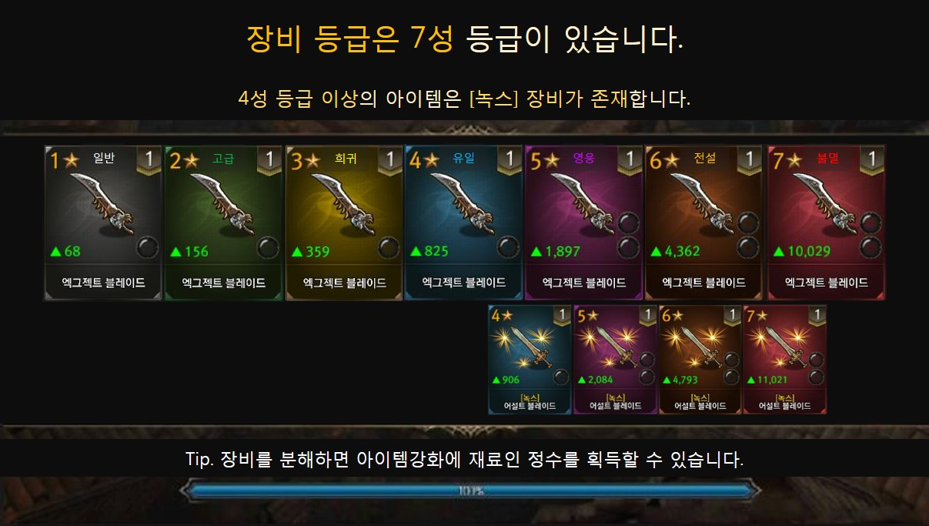

## 장비 합성 관련 로딩 이미지 UI

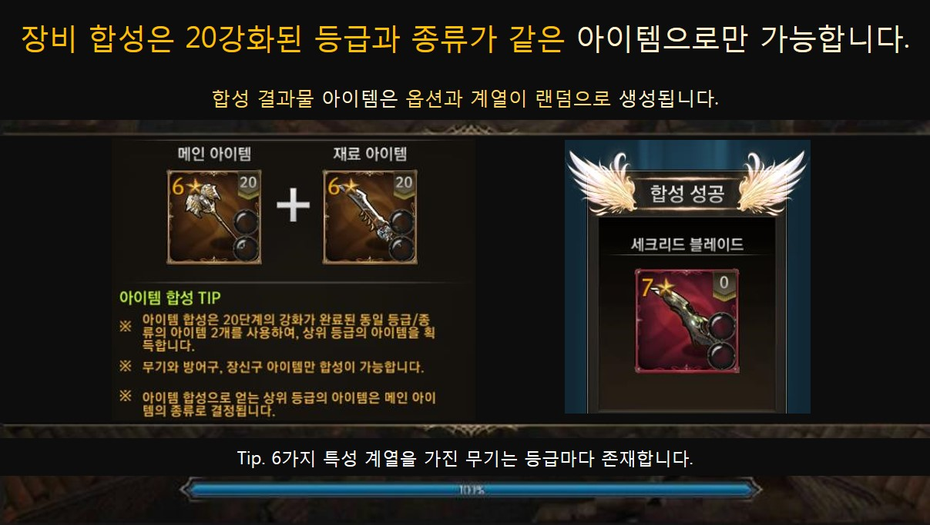

## 장비 승급 관련 로딩 이미지 UI

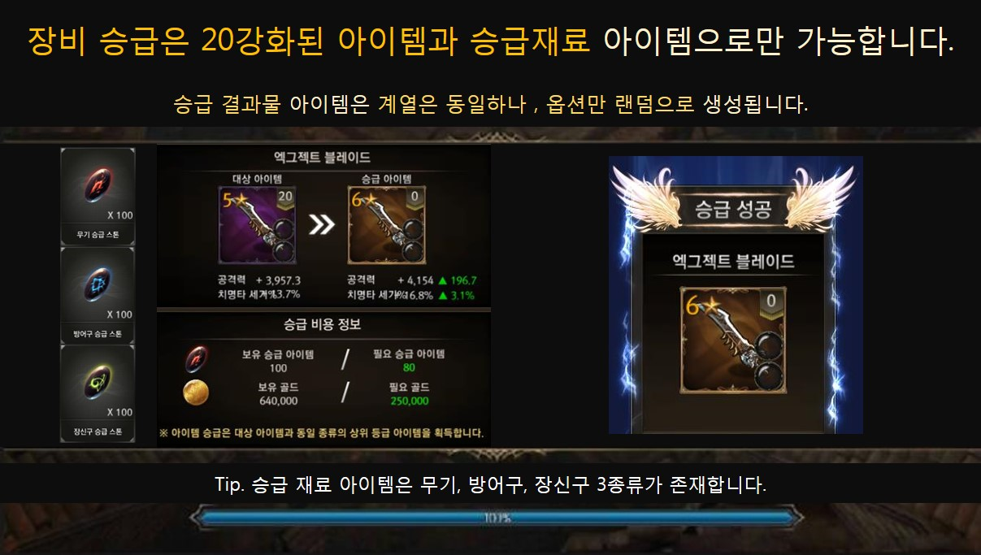

## 전투 모드 관련 로딩 이미지 UI

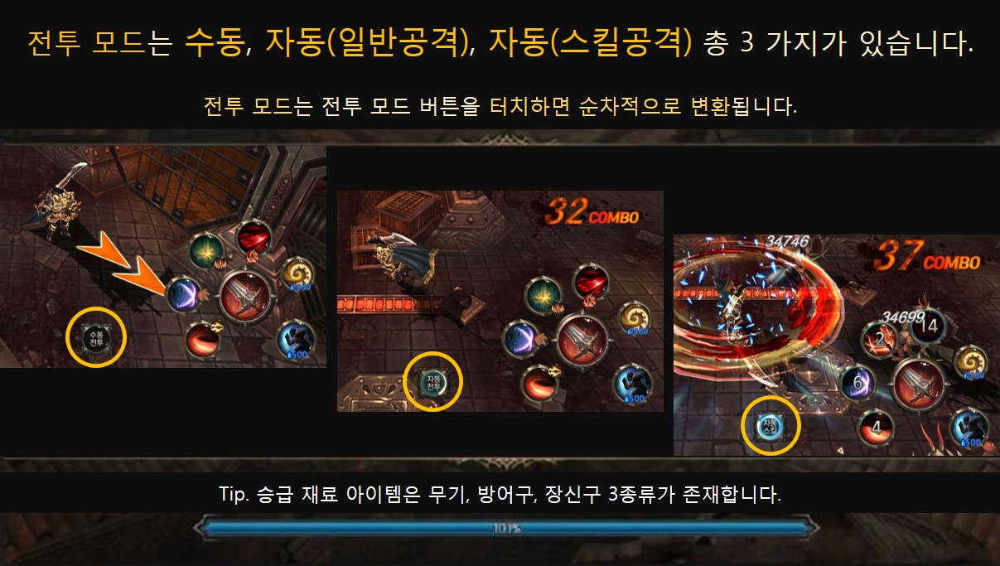

## 연계 스킬 관련 로딩 이미지 UI

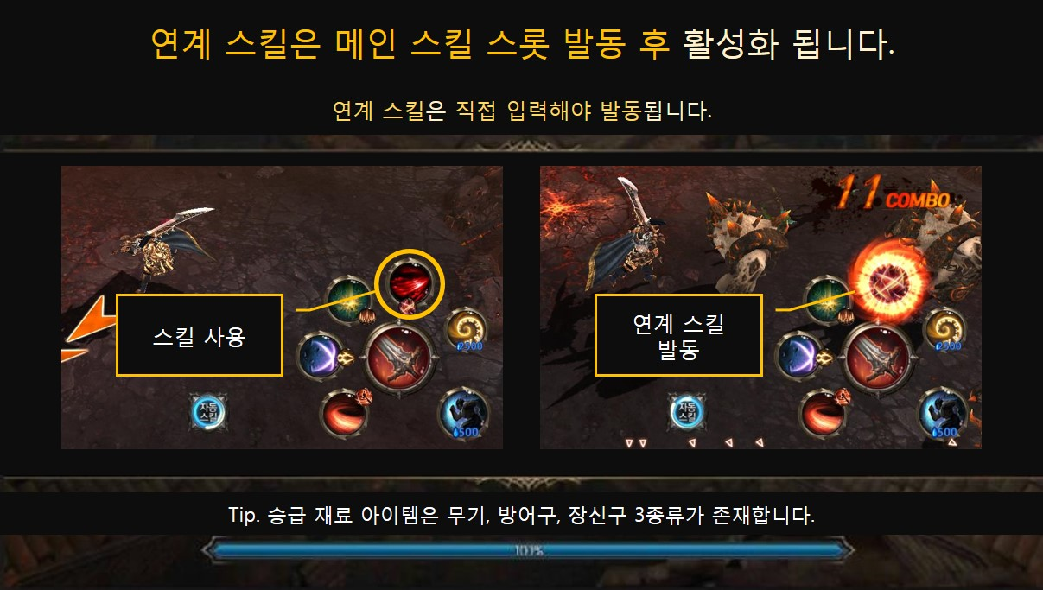

# 툴팁 Data Table

## TextInfo : TextRandomToolTip Data Table

1. 로딩 화면 시 뿌려지는 Tool Tip 랜덤 리스트 테이블

|  |  |
| --- | --- |
| AccessCode | Comments |
| **Read** | Tool 에서 Read 여부를 결정하는 필드.. |
| **Description** | 설명 |
| **TextKey** | 텍스트 코드 |
| **TextKorean** | 한국어 버전 툴팁 |
| **TextEnglish** | 영문 버전 툴팁 |
| **TextChinease** | 중문 버전 툴팁 |